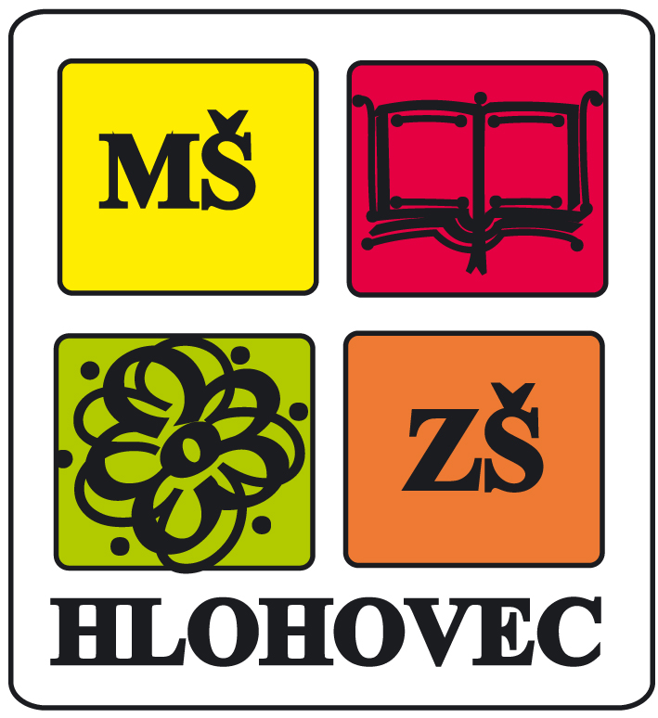

Základní škola a Mateřská škola Hlohovec, příspěvková organizace

Dolní konec 239, 691 43 Hlohovec, IČO 70982554, tel.: 519 354 107

Příspěvek do soutěže „Srdce s láskou darované“

Poděkování pěstounce za nového spolužáka Denise

Jsme žáci 3. třídy jedné malotřídní základní školy na jihu Moravy. V celé škole je nás jen 55 a jsme dobrá parta správných kluků a holek. Nedávno do naší třídy vstoupil nový žák Denis a s ním souvisí tento příspěvek do soutěže Srdce s láskou darované. Když nás paní učitelka seznámila s jejími pravidly, zamysleli jsme se nad otázkou, koho bychom mohli obdarovat. Napadlo nás několik osob, které by si srdce zasloužily. Nejlepší nápad měl Marek, je bystrý a pálí mu to. Hned jsme uznali, že jeho návrh je ten správný a všichni jsme souhlasili.
Naše srdce s láskou věnujeme pěstounce z naší obce Hlohovec, paní Marušce Bartošíkové. Je to moc hodná, laskavá a obětavá paní se srdcem na dlani, která všem kolem sebe rozdává radost . Má příkladnou rodinu, ve které se svým manželem vychovává pět vlastních dětí a letos v červnu přijali další dvě děti do pěstounské péče. Jedním z nich je náš spolužák Denis, blonďatý usměvavý kluk, se kterým se život moc nemazlil. Díky laskavé péči a obětavosti paní Marušky nám do třídy přibyl nový spolužák, je nám veseleji a jsme za to moc rádi. Kromě své rodiny stíhá paní Maruška také práci v zastupitelstvu naší obce, vede místní kostelní sbor a umí snad všechny ruční práce na světě. Patří jí náš velký obdiv a vděčnost za všechno, co dělá pro druhé. Myslíme si, že je to výjimečný člověk, který si naše srdce s láskou darované opravdu zaslouží a náš příspěvek dokážete ocenit. Děkujeme.
Srdce jsme vyrobili jedno společné, dali jsme si záležet ☺. Kromě toho každý z nás vyrobil také jedno malé srdíčko pro svoji maminku za to, že se o nás pečlivě stará a nemusíme být v péči jiné, náhradní maminky. Až vyrosteme, chceme být také vzornými rodiči jako jsou ti naši a rodina paní Marušky. Budeme se o to snažit.

Žáci 3. třídy ZŠ Hlohovec

V Hlohovci 5. 11. 2014

